Utiliser le logiciel Anki
Importer un paquet
1/ Cliquez sur « Importer ».
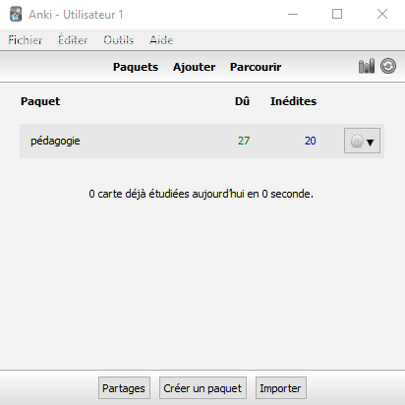
2/ Sélectionnez le fichier puis cliquez sur « ouvrir ».
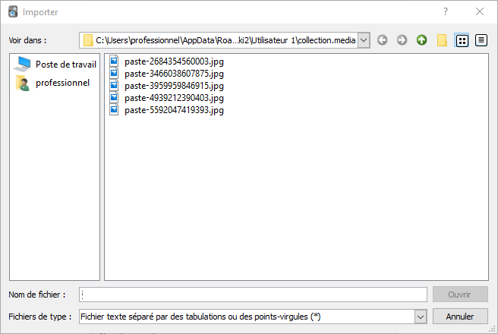

Utiliser Anki
1/ Cliquez sur le paquet que vous souhaitez réaliser.

2/ Cliquez sur « Étudier maintenant ».
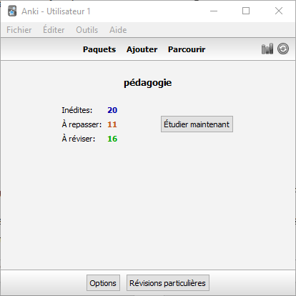
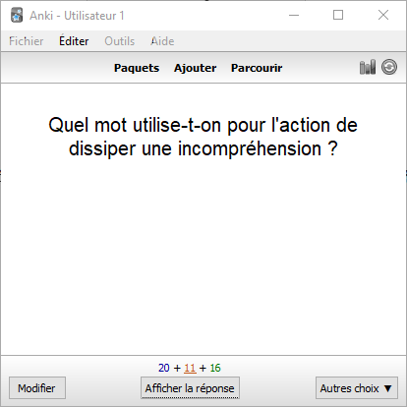
3/ Répondez à la question puis vérifier la réponse en cliquant sur « Afficher la réponse ».

4/ Indiquez si vous vous êtes trompés, si vous avez répondu correctement avec difficulté ou correctement et facilement.
